Tillsynsbegäran – information om höga naturvärden i avverkningsanmälan A 6165-2025 i Lindesbergs kommun
Denna tillsynsbegäran behandlar höga naturvärden i avverkningsanmälan A 6165-2025 i Lindesbergs kommun som inkom 2025-02-10 och omfattar 1,4 ha.
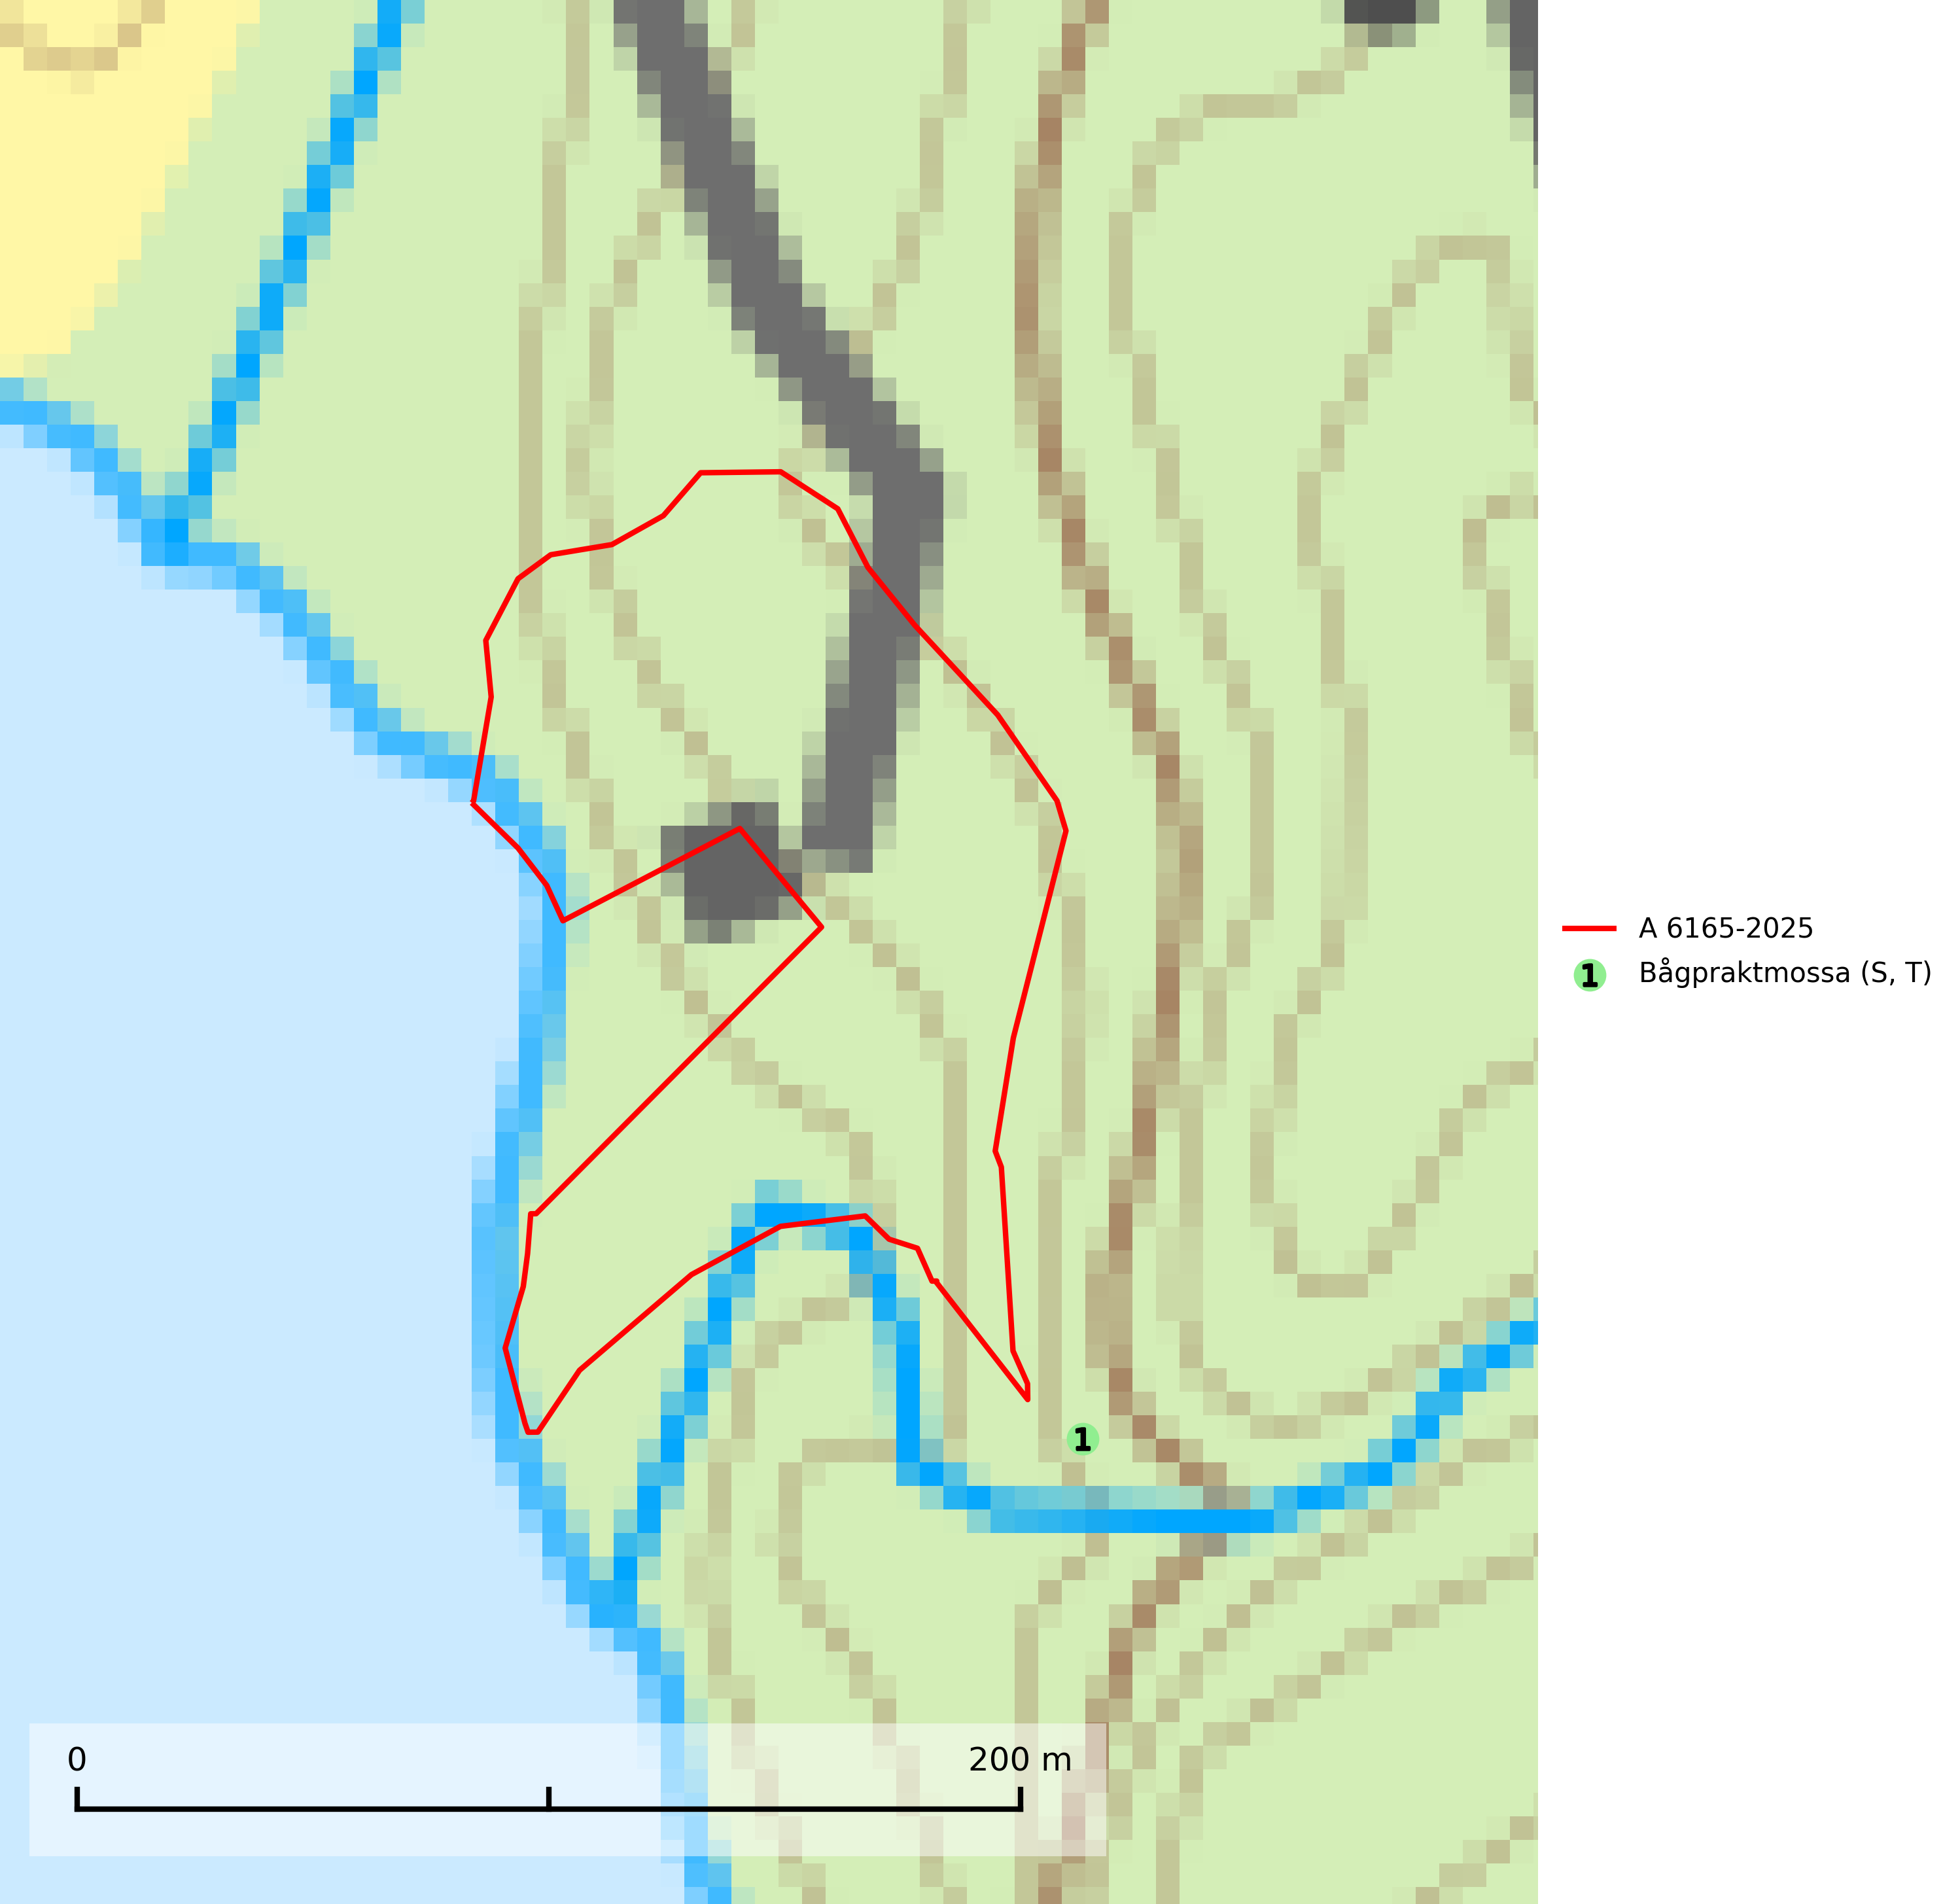
Figur 1. Fyndplatser för naturvårdsarter inom 15 meter från avverkningsanmälan. Markörer utan svart kant är placerade på fyndplatsen. Markörer med svart kant är placerade vid sidan av fyndplatsen och har ett svart streck som visar fyndplatsens exakta position. Kartans mittpunktskoordinat är N 6625693, E 524749 i SWEREF 99 TM.
Inom 15 meter från avverkningsanmälan finns fynd av 1 naturvårdsarter, varav 1 är typisk (T) och 1 är signalart (S): bågpraktmossa (S, T). Se Figur 1.

Tillsynsbegäran
Vi begär härmed att Skogsstyrelsen fattar beslut enligt miljöbalken som säkerställer att skogens höga naturvärden bevaras samt att EU-lagstiftning efterlevs och att artskyddsbrott förhindras.
Vi önskar även ta del av de ställningstaganden och beslut som myndigheten meddelar till följd av aktuell avverkningsanmälan och föreningens inlaga (se 34 § förvaltningslagen).

Naturvårdsarter och fridlysta arter
Nedan följer beskrivningar av de naturvårdsarter och fridlysta arter som har sina livsmiljöer och växtplatser i den avverkningsanmälda skogen. De påträffade naturvårdsarterna är ett tydligt kvitto på att det rör sig om en skog med höga naturvärden.
Bågpraktmossa växer i skuggiga och våta skogsmiljöer, bland annat i bäckdalar, alsumpskogar, strandskogar och örtrika gransumpskogar. Den är i hela sitt utbredningsområde en bra signalart för gransumpskogar som ofta hyser andra, mer ovanliga och rödlistade arter. Bågpraktmossa indikerar skogsmark som har ostörd hydrologi och kalkfattig mark och är typisk art för 9080 Lövsumpskog, 9750 Svämlövskog och 7160 Källor och källkärr (SLU Artdatabanken, 2025; Nitare & Skogsstyrelsen, 2019).

